ПРАВИТЕЛЬСТВО ХАБАРОВСКОГО КРАЯ ПОСТАНОВЛЕНИЕ

03 июня 2015 г. № 124-пр

г. Хабаровск

Об утверждении Порядка регламентации и оформления отношений краевой государственной или муниципальной образовательной организации и роди­телей (законных представителей) обучающихся, нуждающихся в длительном лечении, а также детей-инвалидов в части организации обучения по основ­ным общеобразовательным программам на дому или в медицинских органи­зациях

В целях реализации Закона Хабаровского края от 14 февраля 2005 г. № 261 "О дополнительных мерах социальной поддержки работников образо­вательных организаций и дополнительных мерах социальной поддержки и стимулирования отдельных категорий обучающихся", в соответствии со статьей 19 Федерального закона от 24 ноября 1995 г. № 181-ФЗ "О социаль­ной защите инвалидов в Российской Федерации", частями 5, 6 статьи 41 Фе­дерального закона от 29 декабря 2012 г. № 273-ФЗ "Об образовании в Рос­сийской Федерации" Правительство края ПОСТАНОВЛЯЕТ:

Утвердить прилагаемый Порядок регламентации и оформления отно­шений краевой государственной или муниципальной образовательной орга­низации и родителей (законных представителей) обучающихся, нуждающих­ся в длительном лечении, а также детей-инвалидов в части организации обу­чения по основным общеобразовательным программам на дому или в меди­цинских организациях.

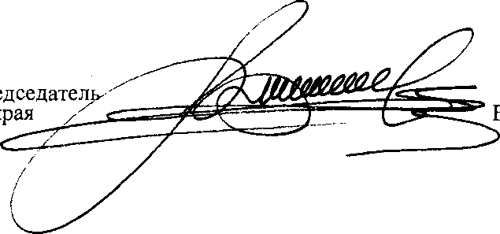

Губернатор, Пре Правительства к

В.И. Шпорт

X. к. т. Зак. 5629

ПП 04257